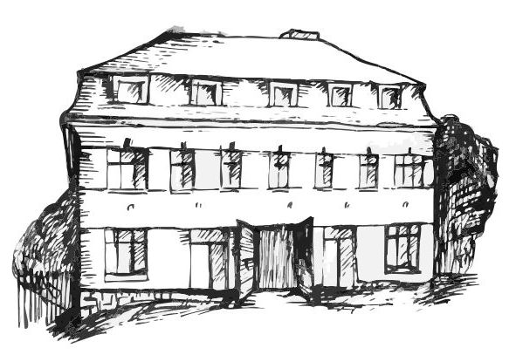 | Stacionář sv. Anežky České  pro seniory  Farní charita Beroun  Dům Charity, Cajthamlova 169, 266 01 Beroun | 
program
21. – 25. ledna 2013

pondělí 21. 1. • 10,00 h – cvičení s masážními míčky
• 10,00 h – pedikúra
• 10,30 h – bystření paměti s p.pečovatelkou Eliškou na téma: „České zpěvačky“
• 11,30 h – „Na slovíčko s paní vedoucí“ (půlhodinka s pí V. Maslíkovou)
• 13,30 h – luštitelská půlhodinka (křížovky,rébusy,přesmyčky,skrývačky aj.)
• 14,00 h – „Máme padáka“ (aktivity s padákem)
úterý 22. 1. • 10,00 h – Zpívání s harmonikou p. Jiřího Šoufka
• 13,30 h – Bingo + společenské hry
středa 23. 1. • 10,00 h – cvičení s masážními míčky
• 10,30 h – bystření paměti na téma: „Zdeněk“
• 11,30 h – luštitelská půlhodinka (křížovky,rébusy,přesmyčky,skrývačky aj.)
• 13,30 h – výlet
• 15,30 h – tkaní na kolíkovém stavu
čtvrtek 24. 1. • 10,00 h – jednoduché cvičení na židlích
• 10,30 h – tvoření s paní pečovatelkou Janou: „Voňavé koule“
• 11,30 h – luštitelská půlhodinka (křížovky,rébusy,přesmyčky,skrývačky aj.)
• 13,30 h – „Švýcarsko“ (filmový cestopisný dokument)
pátek 25. 1. • 10,00 h – zdravotní okénko: „Tělesné pachy“
• 11,30 h – luštitelská půlhodinka (křížovky,rébusy,přesmyčky,skrývačky aj.)
• 13,30 h – „Slaná kavárnička“ (příjemné posezení u šálku čaje či kávy)

Tučně zvýrazněné akce jsou pro seniorskou veřejnost zdarma. Prosíme, potvrďte účast telefonicky (313 030 432). Kapacita je omezená. Děkujeme za pochopení.

